MFA-token omzetten naar ander toestel

Als je het MFA-token wilt omzetten naar een nieuw of ander toestel volg je onderstaande stappen. In deze handleiding moet je regelmatig wisselen tussen het nieuwe toestel, het huidige toestel en de computer. Boven de tekst staat aangegeven waar je de handeling moet uitvoeren.

Nieuwe toestel:
Installeer op het nieuwe toestel de app door onderstaande stappen te volgen:

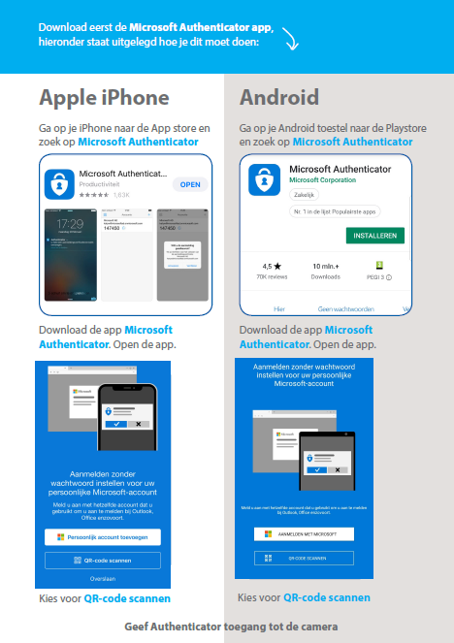

Computer
Ga op je computer naar thuiswerken.umcutrecht.nl en meld je aan met UMC Utrecht gebruikersnaam en wachtwoord.

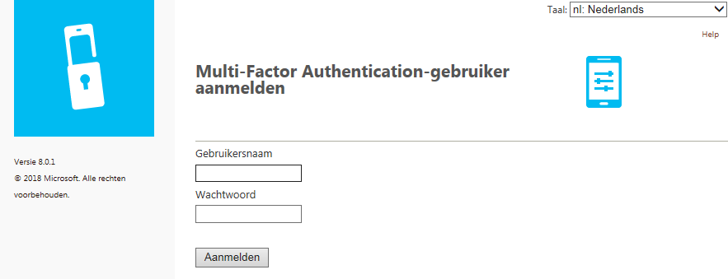

Huidige toestel
Je krijgt op je huidige toestel (waar je MFA-token al op zit) een melding. Deze is hetzelfde als wanneer je inlogt op het werkstation of op pim.umcutrecht.nl, keur deze goed.

Computer
Je komt na het inloggen op thuiswerken.umcutrecht.nl in een menu, kies daar voor Mobiele app activeren.

Kies Activeringscode genereren > er verschijnt een QR-code

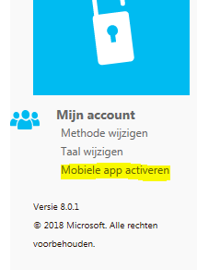
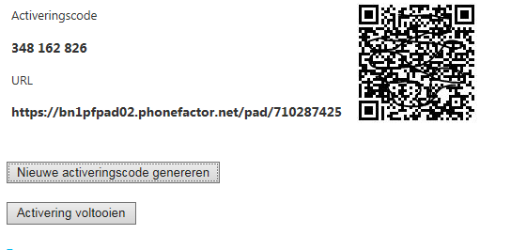

Nieuwe toestel:
Pak je nieuwe toestel, open de Authenticator app en scan de QR-code.

Computer
Klik op Activering voltooien.
Het nieuwe toestel verschijnt in je overzicht van geactiveerde apparaten.
Je kunt nu het token op je oude apparaat verwijderen door op deactiveren achter het toestel te klikken.
